Alsace Vosges | Thème Innovation
Le 30/12/15

Navi’Campus, l’application qui rend les déplacements plus faciles

L’Université de Strasbourg développe une application sur smartphone qui facilite l’orientation sur son campus par le biais de l’audio-description. Le Crédit Agricole Alsace Vosges a déjà financé une partie du projet lors d’une déclinaison spécifique pour les malvoyants dans le domaine de la randonnée.
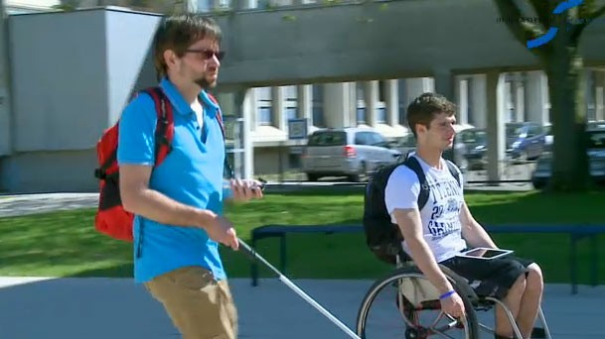C’est jour de rentrée pour Mathieu. Le jeune bachelier fait ses premiers pas dans l’enseignement supérieur et découvre le campus de l’Université de Strasbourg.
C’est dans un environnement de 13 hectares que Mathieu doit trouver son chemin entre les différents bâtiments où il effectuera des démarches administratives, suivra ses premiers cours ou encore déjeunera le midi.

Navi'Campus, un projet d'aide à l'orientation
« Malgré la signalétique, il n’est pas évident pour tout le monde de s’orienter sur le campus », reconnait Laurence Rasseneur, maître de conférences à la Faculté des sciences du sport de Strasbourg. Cette enseignante-chercheuse de l’Université de Strasbourg pilote Navi’Campus, un projet d’aide à l’orientation basé sur l’utilisation d’une application utilisable depuis n’importe quel smartphone : « Le système associe les ressources techniques du téléphone (puce GPS, accéléromètre, gyroscope, podomètre) à des relevés effectués sur le terrain, pour fournir en audio-description des indications d’itinéraire très précises. »
Déjà utilisée avec succès dans le domaine de la randonnée pour les déficients visuels, l’application ne cesse de s’enrichir de fonctions, comme des itinéraires rendus de plus en plus précis et fiables par la collecte des données des smartphones utilisant l’application lors des trajets des utilisateurs. Un site internet collaboratif est également à l’étude afin que chacun puisse y poster ses propres relevés pour d’autres lieux.

Pour les déficients visuels, les personnes à mobilité réduite ou les seniors
Le champ des possibilités de Navi’Campus et de ses déclinaisons est immense : gares, métro, aéroports, centres commerciaux, musées, bibliothèques, lieux publics de grande taille...
« Les publics-cibles de l’application sont variés, indique Laurence Rasseneur, à commencer par les déficients visuels, les personnes souffrant de dyspraxie visuo-spatiale, de troubles cognitifs ou encore les personnes à mobilité réduite. Je pense aussi aux seniors qui, avançant en âge, peuvent être confrontés à la perte de repères dans leur environnement. Sans oublier les touristes qui découvrent une ville pour la première fois ! »
Déjà partenaire financier de l’Université pour le développement de Navi’Rando, le Crédit Agricole Alsace Vosges suit avec attention les évolutions du projet, sensible au caractère à la fois innovant et solidaire de la démarche.

